

**الصف: خامس ابتدائي**

**اليوم :**

**التاريخ : / /1444ه**

**الزمن : ساعة ونصف فقط**

**المملكة العربية السعودية**

**وزارة التعليم**

**إدارة تعليم منطقة تبوك**

**اختبار نهاية الفصل الدراسي الثاني ( الدور الأول)**

مادة **العلوم** للصف الخامس ابتدائي

|  |
| --- |
| **اسم الطالبة : ........................................ رقم الجلوس : ............** |

للعام الدراسي 1444 ه

|  |  |  |  |  |  |
| --- | --- | --- | --- | --- | --- |
| **رقــــم الــســــؤال** | **الدرجة رقما** | **الدرجة كـــــتابة** | **المصححة** | **المــــراجعة** | **المــــــدقـقـة** |
| **السؤال الأول** |  |  |  |  |  |
| **السؤال الثاني** |  |  |
| **السؤال الثالث** |  |  |
| **درجة الاختبار النهائية : ........... فقط لا غير من 40 درجة** | | | | | |



**اعمل بجد في صمت .. ودع النجاح يحدث ضجيجاً**

اقلبي الصفحة

**السؤال الأول:**

**10**

|  |  |  |  |  |  |  |  |
| --- | --- | --- | --- | --- | --- | --- | --- |
| **1- الجبال والوديان والصحاري والانهار أمثلة على........** | | | | | | | |
| **أ** | **الغلاف الجوي** | **ب** | **التضاريس** | **ج** | **التجوية** | **د** | **الستار** |
| **2- فتحة في القشرة الأرضية تخرج منها الصهارة والغازات الى سطح الأرض.** | | | | | | | |
| **أ** | **الزلازل** | **ب** | **اللب** | **ج** | **الستار** | **د** | **البركان** |
| **3- اقرب طبقات الغلاف الجوي للأرض وفيها تحدث تغيرات الطقس.** | | | | | | | |
| **أ** | **الاكسوسفير** | **ب** | **الميزوسفير** | **ج** | **التروبوسفير** | **د** | **الثيرموسفير** |
| **4- عاصفة ممطرة تتميز بحدوث البرق والرعد هي.....** | | | | | | | |
| **أ** | **عاصفة ثلجية** | **ب** | **عاصفة رملية** | **ج** | **عاصفة رعدية** | **د** | **إعصار حلزوني** |
| **5- يحوي جميع الغازات الموجودة على سطح الأرض .** | | | | | | | |
| **أ** | **الغلاف الصخري** | **ب** | **الغلاف الحيوي** | **ج** | **الغلاف الجوي** | **د** | **الغلاف المائي** |
| **6- بستخدم البارومتر الزئبقي والبارومتر الفلزي لقياس:** | | | | | | | |
| **أ** | **درجة الحرارة** | **ب** | **الضغط الجوي** | **ج** | **سرعة الرياح** | **د** | **اتجاة الرياح** |
| **7- السبب الذي يجعل مدينة الرياض أعلى حرارة من مدينة موسكو ....** | | | | | | | |
| **أ** | **بعد الرياض عن خط الاستواء** | **ب** | **قرب الرياض من خط الاستواء** | **ج** | **وقوع الرياض في القطب الشمالي** | **د** | **وقوع الرياض في القطب الجنوبي** |
| **8- أعمق مناطق المحيط .....** | | | | | | | |
| **أ** | **ظهر المحيط** | **ب** | **الجبال الحرية** | **ج** | **المرتفع القاري** | **د** | **الاخدود** |
| **9- الغيوم التي تتشكل عند أعلى ارتفاع من سطح الأرض هي:** | | | | | | | |
| **أ** | **الطبقية** | **ب** | **الريشية** | **ج** | **الركامية** | **د** | **الضباب** |
| **10- يكون نوع الهطول عندما تكون درجة حرارة الهواء أعلى من درجة التجمد ....** | | | | | | | |
| **أ** | **برد** | **ب** | **مطر** | **ج** | **مطر متجمد** | **د** | **ثلج** |

أ- اختاري الإجابة الصحيحة في كلاً مما يلي:

اقلبي الصفحة

**السؤال الثاني:**

**15**

أ- **ضعي المصطلحات التالية في مكانها المناسب:**

**(** الطقس – التعرية – بؤرة الزلازل – الرطوبة - الضغط الجوي – التجوية - الاحفورة **)**

1- (..................) عملية نقل التربة وفتات الصخور من مكان الى اخر.

2- (.................) بقايا مخلوق حي كان يعيش في الماضي البعيد.

3- (.................) وصف حالة الجو في مكان ما وفي فترة زمنية قصيرة.

4- (................) نقطة في باطن الأرض تنتشر منها الموجات الزلزالية.

5-(..............) القوة الواقعة على مساحة معينة بفعل وزن الهواء.

6-(.............) كمية بخار الماء الموجودة في الهواء.

7-(............)تكسر وتفتت الصخور.

ب- سمي طبقات الأرض في الشكل التالي:

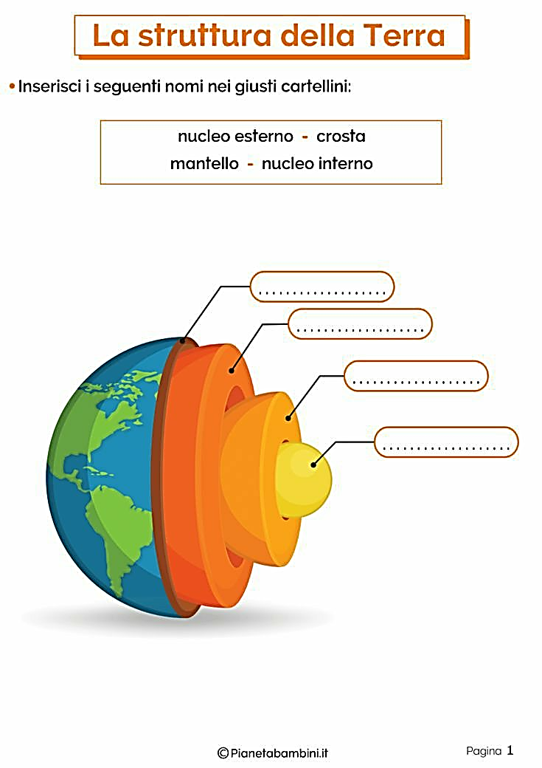

ج- أكملي الفراغات التالية:

1- **نوع الغيوم المبينة في الشكل المجاور هي ..............................** 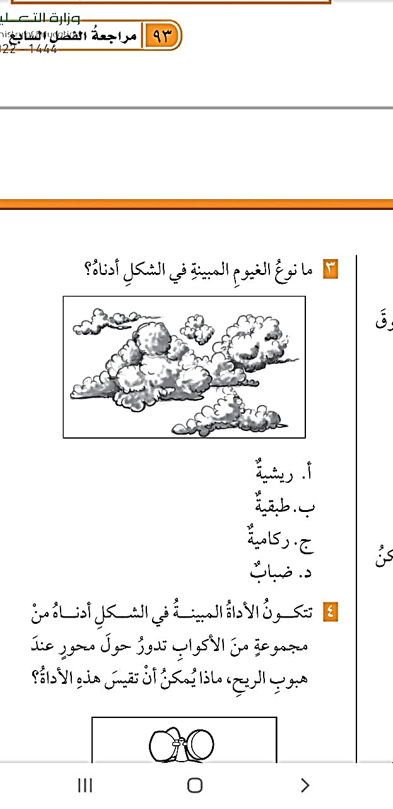

اقلبي الصفحة

**السؤال الثالث:**

**15**

**أ- ضعي علامة (**  **) او (**  **) امام العبارات التالية:**

|  |  |  |
| --- | --- | --- |
| 1 | يشكل الستار الكتلة المركزية للأرض. |  |
| 2 | الزلازل في المحيطات تسبب حدوث التسونامي. |  |
| 3 | التجوية الكيميائية تفتت الصخور من دون حدوث تغير في تركيبها الكيميائي. |  |
| 4 | الغلاف الحيوي هو الجزء التي تعيش فيه جميع المخلوقات الحية. |  |
| 5 | الأوزون طبقة في الغلاف الجوي تمنع دخول الاشعة فوق البنفسجية الى الأرض. |  |
| 6 | يغطي الماء 70% من سطح الأرض. |  |
| 7 | الرياح العالمية تهب فوق مساحات كبيرة. |  |
| 8 | الغيوم التي تتكون بالقرب من سطح الأرض هي الغيوم الركامية. |  |
| 9 | يعرف التيار المائي بأنه حركة مياة المحيط المستمرة. |  |
| 10 | للحد من تلوث الهواء تقليل استعمال غاز الفريون في الصناعات. |  |

ب- سمي مصادر الطاقة التالية وحددي ايهما متجدد وايهما غير متجدد:

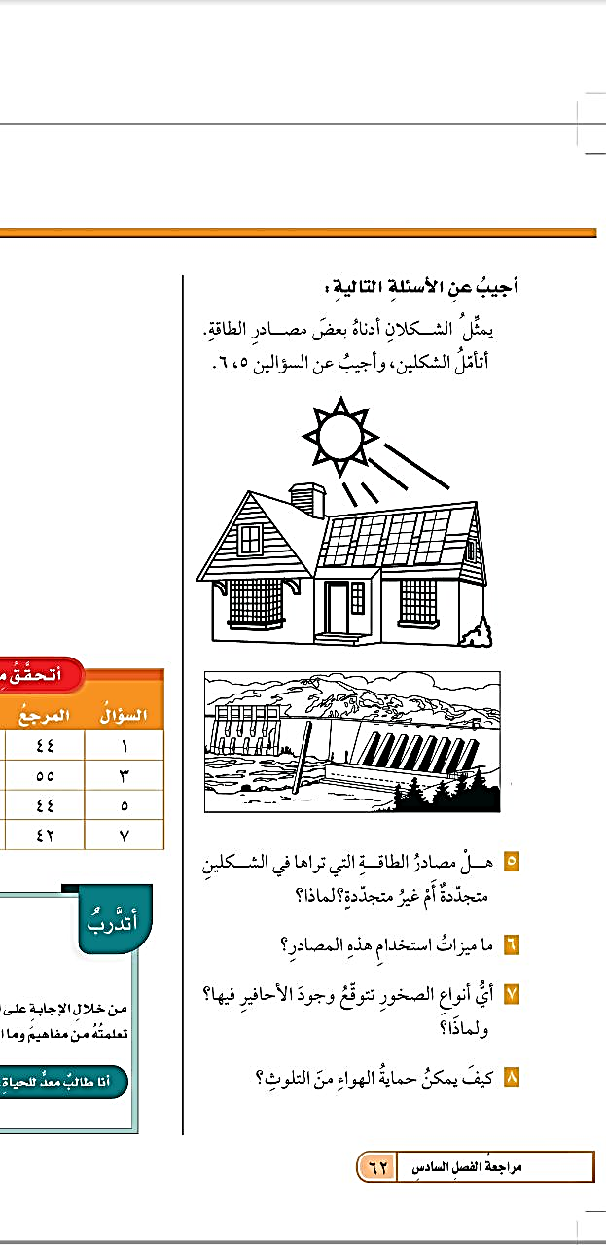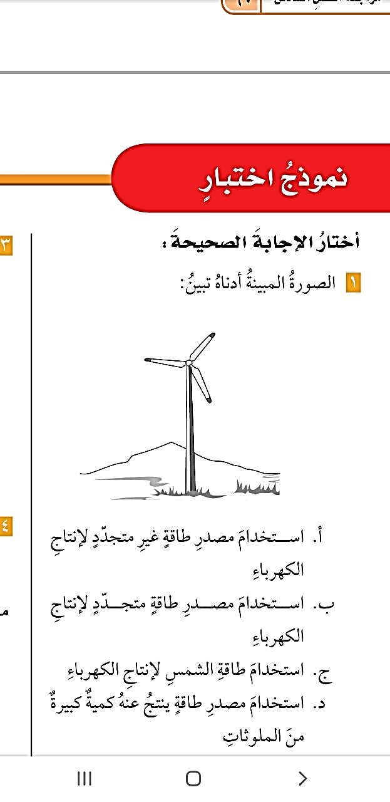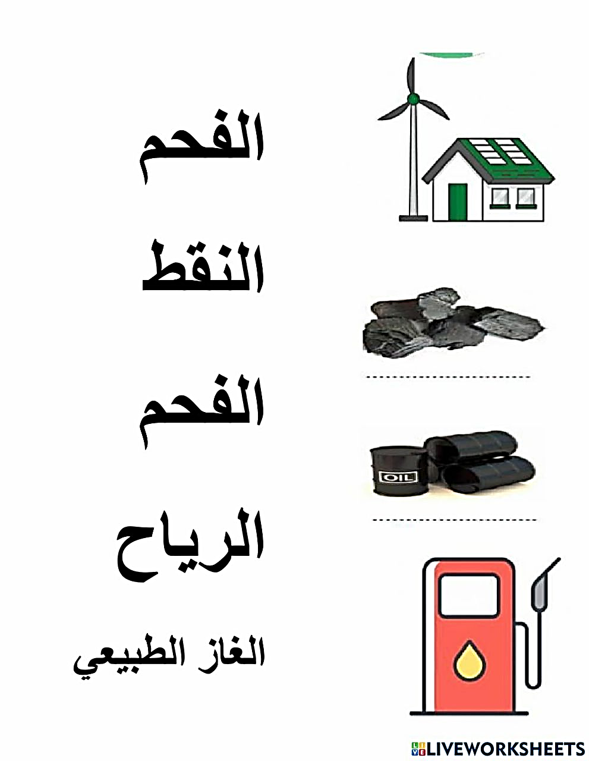

طاقة............... طاقة ............... طاقة ................ طاقة.................. طاقة ..................

وهي مورد.......... وهي مورد .......... وهي مورد .......... وهي مورد .......... وهي مورد ...........

انتهت الاسئلة

دعواتي لكن بالتوفيق والنجاح

|  |  |  |  |
| --- | --- | --- | --- |
| المملكة العربية السعودية. | **أسئلة الاختبار النهائي (الفصل الدراسي الثاني) للعام الدراسي 1444هـ** | | المادة: علوم |
| وزارة التعليم. | الصف: خامس الابتدائي |
| إدارة تعليم | التاريخ: / /1444ه |
| مكتب تعليم | اليوم: |
| مدرسة | عدد الصفحات: 3 |
| الزمن: ساعة ونصف |
| **اسم الطالب: ...................................................................................** | | **رقم الجلوس: ...................................................................................** | |

|  |  |  |  |  |  |
| --- | --- | --- | --- | --- | --- |
| رقم السؤال | الدرجة التي حصلت عليها الطالبة | | المصححة | المراجعة | المدققة |
| رقمًا | كتابة |
| الأول |  | فقط لا غير |  |  |  |
| الثاني |  | فقط لا غير |
| الثالث |  | فقط لا غير |
| الرابع |  | فقط لا غير |
| المجموع |  | فقط لا غير |

* السؤال الأول: (أ) أمامك مجموعة من المصطلحات ضعيها في مكانها المناسب:

10

**(الزلزال – الأحفورة – عاصفة رعدية – الرطوبة - التعرية)**

|  |  |
| --- | --- |
| 1. اهتزاز قشرة الأرض. | ............................................... |
| 1. بقايا مخلوق كان يعيش في الماضي القديم. | ............................................... |
| 1. كمية بخار الماء الموجودة في الهواء. | ............................................... |
| 1. عملية نقل التربة وفتات الصخور من مكان إلى آخر. | ............................................... |
| 1. عاصفة ممطرة فيها برق ورعد. | ............................................... |

* (ب) صلي العمود (أ) بما يناسبه من العمود (ب):

|  |  |  |
| --- | --- | --- |
| (أ) | الرقم | (ب) |
| 1. العاصفة الثلجية |  | دوران سحابة على شكل قمع مع رياح شديدة. |
| 1. العاصفة الرملية |  | عاصفة ذات ضغط منخفض في مركزها. |
| 1. الأمواج العاتية |  | أمواج كبيرة تسبب ارتفاع الماء في المحيط. |
| 1. الإعصار الدوار |  | عاصفة تهب فوق منطقة لا يوجد فيها غطاء نباتي. |
| 1. الإعصار القمعي |  | عاصفة سريعة يصاحبها هطول كثيف للثلوج. |

اقلبي الصفحة

|  |  |
| --- | --- |
| 1. الغلاف الحيوي هو جزء من الأرض تعيش فيه المخلوقات الحية. | ( ) |
| 1. الجزء الصخري من سطح الأرض يسمى اللب. | ( ) |
| 1. الصهارة عندما تصل إلى سطح الأرض تسمى اللابة. | ( ) |
| 1. تسمى عملية تراكم فتات الصخور في مكان ما بالتجوية. | ( ) |
| 1. من طرق الحفاظ على الطاقة إطفاء الأجهزة الكهربائية عند عدم الحاجة. | ( ) |
| 1. الضباب والدخان الناتجة عن الوقود الاحفوري تسبب تلوث التربة. | ( ) |
| 1. كلما ارتفعت درجة الحرارة قل ضغط الهواء. | ( ) |
| 1. الرياح المحلية هي رياح تهب باستمرار لمسافات طويلة في اتجاهات معروفة. | ( ) |
| 1. منطقة التقاء الكتل الهوائية المختلفة تسمى الجبهات الهوائية. | ( ) |
| 1. هناك عامل واحد فقط يؤثر بالمناخ هو الرياح. | ( ) |

* السؤال الثاني: ضعي علامة (✓) أمام العبارة الصحيحة و (Χ) أمام العبارة الخاطئة:

10

* السؤال الثالث: (أ)أكملي المخطط الذي أمامك:

10

* (ب)أجيبي عن الأسئلة التالية:

|  |  |
| --- | --- |
| * ما نوع الغيوم المبينة في   الشكل المجاور؟  .............................. | * أي المياه تمثل أقل قطاع في الشكل؟   ............................................................. |
| * ما اسم الجهاز الذي أمامك؟   ........................................   * ماذا يقيس هذا الجهاز؟   ........................................ |

اقلبي الصفحة

* (ج) أعطي مثال واحد لكل مما يلي: -

1- من مصادر الطاقة المتجددة .................................................

2- من مصادر المياه العذبة .................................................

3- من معالم الأرض المائية .................................................

* السؤال الرابع: اختاري الإجابة الصحيحة لكل فقرة من الفقرات التالية:

10

|  |  |  |  |  |  |  |  |  |
| --- | --- | --- | --- | --- | --- | --- | --- | --- |
| 1 | منطقة مرتفعة كثيرًا فوق سطح الأرض. | | | | | | | |
| الجبل | | | | الوادي | | | الصحراء |
| 2 | أمواج قوية تحدث بسبب الزلازل في المحيط. | | | | | | | |
| التسونامي | | | | البركان | | | الفيضان |
| 3 | أهم عوامل التجوية الكيميائية؟ | | | | | | | |
| الأمطار الحمضية | | | | تجمد الماء | | | نمو جذور النبات |
| 4 | يسمى كل من الفحم الحجري والنفط والغاز الطبيعي بـ؟ | | | | | | | |
| الخث | | | | الوقود الأحفوري | | | الرسوبيات |
| 5 | تمنع طبقة ..................... وصول الأشعة فوق البنفسجية إلى سطح الأرض. | | | | | | | |
| الأكسجين | | الأوزون | | | الماء | | |
| 6 | طبقة من طبقات الغلاف الجوي تحدث فيها تغيرات الطقس؟ | | | | | | | |
| الستراتوسفير | | التروبوسفير | | | الإكسوسفير | | |
| 7 | يقاس الضغط الجوي بجهاز يسمى ....................... | | | | | | | |
| دوارة الرياح | | البارومتر | | | بالون الطقس | | |
| 8 | | تسمى الحركة المستمرة لماء المحيط................ | | | | | | | |
| هطول | | تيار مائي | | | إعصار | | |
| 9 | | القوة الواقعة على مساحة معينة بفعل وزن عمود الهواء فوقها......... | | | | | | | |
| الكثافة | | الضغط الجوي | | | الحجم | | |
| 10 | | أي الموارد الآتية ليس مورد طاقة متجدد؟ | | | | | | | |
| الشمس | | النفط | | | الرياح | | |

انتهت الأسئلة ولله الحمد

دعواتي لكن بالتوفيق والنجاح

معلمة المادة: ..............................................